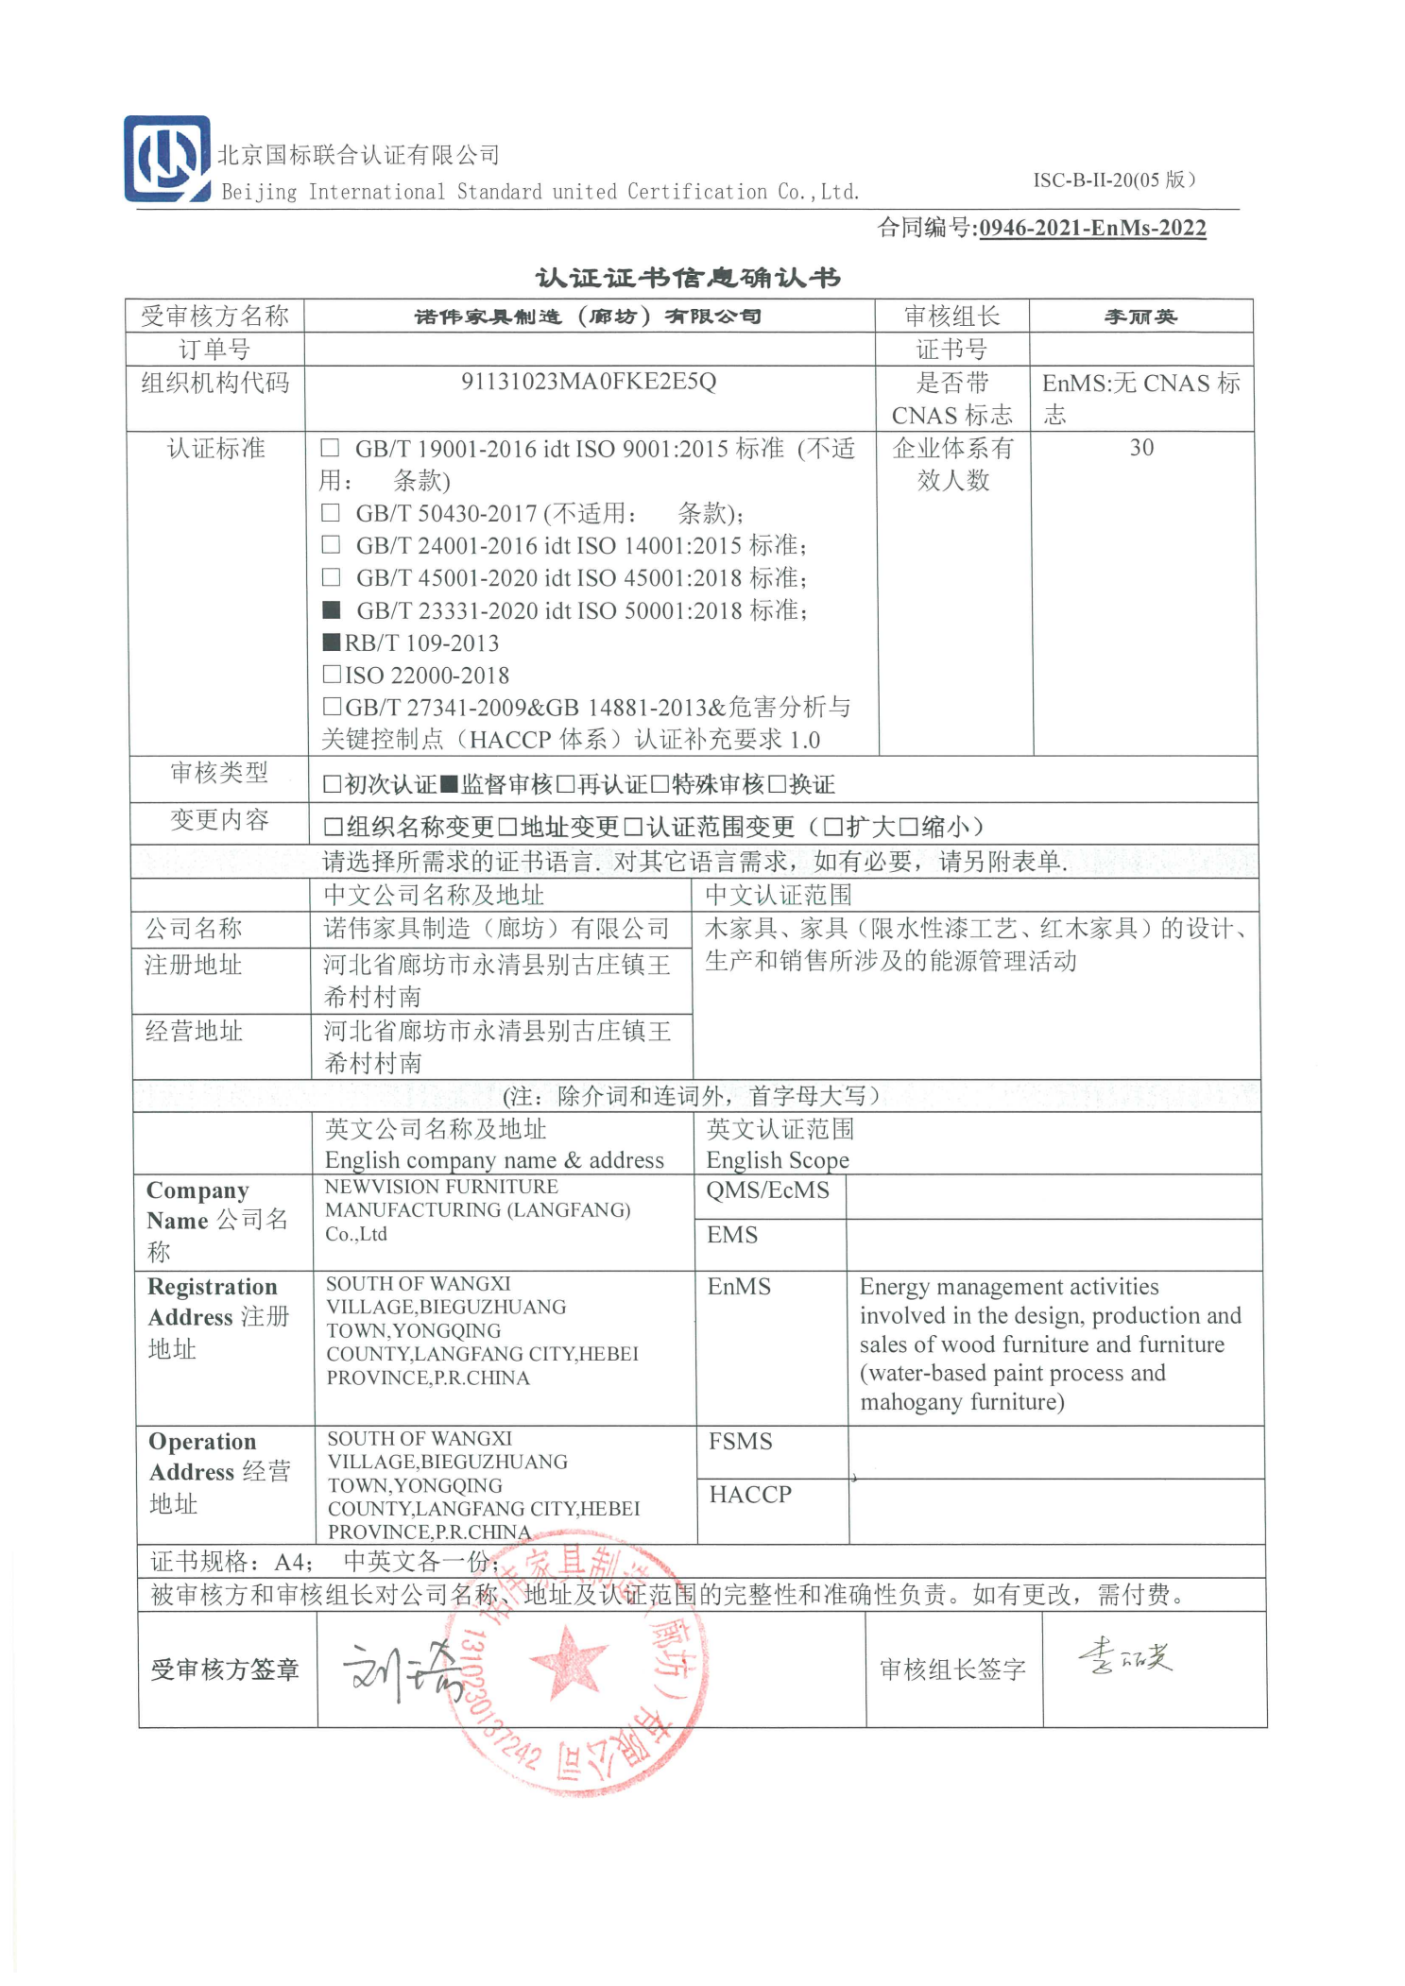
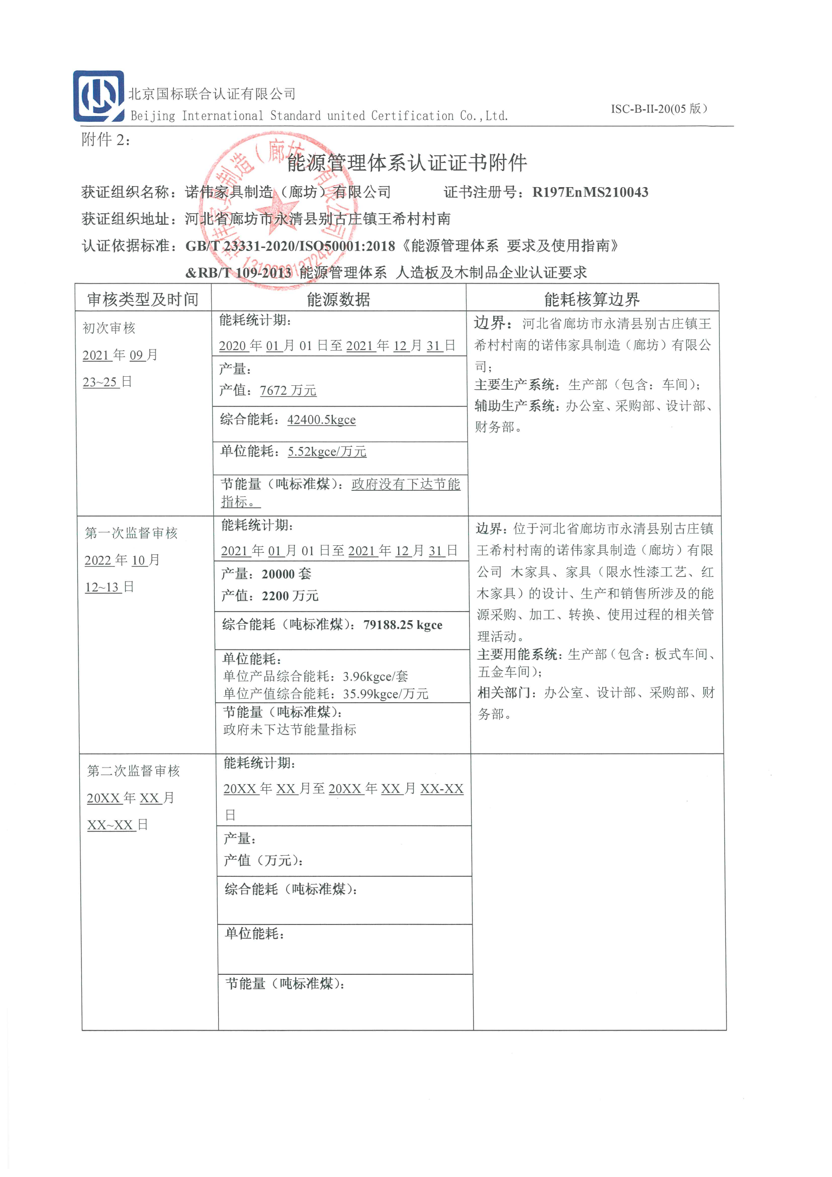
合同编号:0946-2021-EnMs-2022
认证证书信息确认书
受审核方名称 | 诺伟家具制造（廊坊）有限公司 |  |  |  | 审核组长 | 李丽英
订单号 |  |  |  |  | 证书号
组织机构代码 | 91131023MA0FKE2E5Q |  |  |  | 是否带CNAS标志 | EnMS:无CNAS标志
认证标准 | □ GB/T 19001-2016 idt ISO 9001:2015标准 (不适用： 条款)  □ GB/T 50430-2017 (不适用： 条款)；  □ GB/T 24001-2016 idt ISO 14001:2015标准；  □ GB/T 45001-2020 idt ISO 45001:2018标准；  ■ GB/T 23331-2020 idt ISO 50001:2018标准；  ■RB/T 109-2013  □ISO 22000-2018  □GB/T 27341-2009&GB 14881-2013&危害分析与关键控制点（HACCP体系）认证补充要求 1.0 |  |  |  | 企业体系有效人数 | 30
审核类型 | □初次认证■监督审核□再认证□特殊审核□换证
变更内容 | □组织名称变更□地址变更□认证范围变更（□扩大□缩小）
请选择所需求的证书语言. 对其它语言需求，如有必要，请另附表单.
 | 中文公司名称及地址 | 中文认证范围
公司名称 | 诺伟家具制造（廊坊）有限公司 | 木家具、家具（限水性漆工艺、红木家具）的设计、生产和销售所涉及的能源管理活动
注册地址 | 河北省廊坊市永清县别古庄镇王希村村南
经营地址 | 河北省廊坊市永清县别古庄镇王希村村南
(注：除介词和连词外，首字母大写）
 | 英文公司名称及地址 English company name & address | 英文认证范围  English Scope
Company Name公司名称 | NEWVISION FURNITURE MANUFACTURING (LANGFANG) Co.,Ltd | QMS/EcMS
Company Name公司名称 | NEWVISION FURNITURE MANUFACTURING (LANGFANG) Co.,Ltd | EMS
Registration Address注册地址 | SOUTH OF WANGXI VILLAGE,BIEGUZHUANG TOWN,YONGQING COUNTY,LANGFANG CITY,HEBEI PROVINCE,P.R.CHINA | EnMS | Energy management activities involved in the design, production and sales of wood furniture and furniture (water-based paint process and mahogany furniture)
Operation Address经营地址 | SOUTH OF WANGXI VILLAGE,BIEGUZHUANG TOWN,YONGQING COUNTY,LANGFANG CITY,HEBEI PROVINCE,P.R.CHINA | FSMS
Operation Address经营地址 |  | HACCP
证书规格：A4； 中英文各一份；
被审核方和审核组长对公司名称、地址及认证范围的完整性和准确性负责。如有更改，需付费。
受审核方签章 |  |  |  | 审核组长签字 |  | 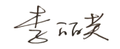

附件2：
能源管理体系认证证书附件
获证组织名称：诺伟家具制造（廊坊）有限公司 证书注册号：R197EnMS210043
获证组织地址：河北省廊坊市永清县别古庄镇王希村村南
认证依据标准：GB/T 23331-2020/ISO50001:2018《能源管理体系 要求及使用指南》
&RB/T 109-2013 能源管理体系 人造板及木制品企业认证要求
审核类型及时间 | 能源数据 | 能耗核算边界
初次审核  2021年09月  23~25日 | 能耗统计期：  2020年01月01日至2021年12月31日 | 边界：河北省廊坊市永清县别古庄镇王希村村南的诺伟家具制造（廊坊）有限公司；  主要生产系统：生产部（包含：车间）；  辅助生产系统：办公室、采购部、设计部、财务部。
初次审核  2021年09月  23~25日 | 产量：  产值：7672万元
初次审核  2021年09月  23~25日 | 综合能耗：42400.5kgce
初次审核  2021年09月  23~25日 | 单位能耗：5.52kgce/万元
初次审核  2021年09月  23~25日 | 节能量（吨标准煤）：政府没有下达节能指标。
第一次监督审核  2022年10月  12~13日 | 能耗统计期：  2021年01月01日至2021年12月31日 | 边界：位于河北省廊坊市永清县别古庄镇王希村村南的诺伟家具制造（廊坊）有限公司 木家具、家具（限水性漆工艺、红木家具）的设计、生产和销售所涉及的能源采购、加工、转换、使用过程的相关管理活动。  主要用能系统：生产部（包含：板式车间、五金车间）；  相关部门：办公室、设计部、采购部、财务部。
第一次监督审核  2022年10月  12~13日 | 产量：20000套  产值：2200万元
第一次监督审核  2022年10月  12~13日 | 综合能耗（吨标准煤）：79188.25 kgce
第一次监督审核  2022年10月  12~13日 | 单位能耗：  单位产品综合能耗：3.96kgce/套  单位产值综合能耗：35.99kgce/万元
第一次监督审核  2022年10月  12~13日 | 节能量（吨标准煤）：  政府未下达节能量指标
第二次监督审核  20XX年XX月  XX~XX日 | 能耗统计期：  20XX年XX月至20XX年XX月XX-XX日
第二次监督审核  20XX年XX月  XX~XX日 | 产量：  产值（万元）：
第二次监督审核  20XX年XX月  XX~XX日 | 综合能耗（吨标准煤）：
第二次监督审核  20XX年XX月  XX~XX日 | 单位能耗：
第二次监督审核  20XX年XX月  XX~XX日 | 节能量（吨标准煤）：

